# Requerimientos Parámetros FTEC

**Solicitudes de Pago**

1. En trámites pendientes, poder visualizar el coordinador del proyecto (No afecta la funcionalidad)
2. Las solicitudes por caja chica desaparecen según Sergio
3. Visualizar Socio de negocio en todas las formas de pago.
4. El número del documento(N° factura) debe de ser parte del encabezado, ya que el SIF no permite el registro de números de documentos iguales asociados a una misma CxP
5. Registrar la fecha de la factura(no es la misma fecha de arribo)
6. Registrar la fecha de pago de documento o fecha de vencimiento
7. En ambas formas de pago poder seleccionar la moneda (colones, dólares y euros)
8. Agregar opción de retención al pagar (Retención 15% Extranjeros). Es un cobro que se realiza al total de la factura. Es parte del encabezado.
9. Poder asignar un impuesto a cada una de las líneas(detalle)
10. Observación en ambas formas de pago

**Ejemplo**

1. Encabezado Solicitud de Pago. Forma de pago cheque:

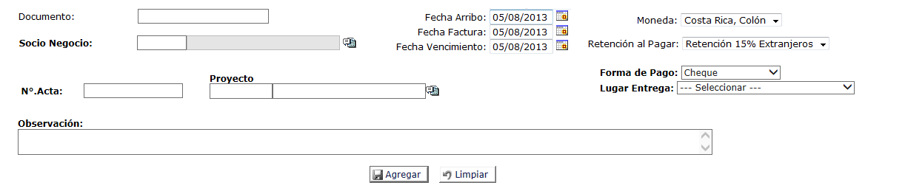

1. Encabezado Solicitud de Pago. Forma de pago transferencia:

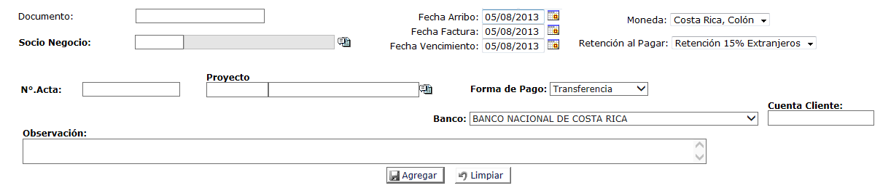

1. Detalle de Solicitud de Pago:

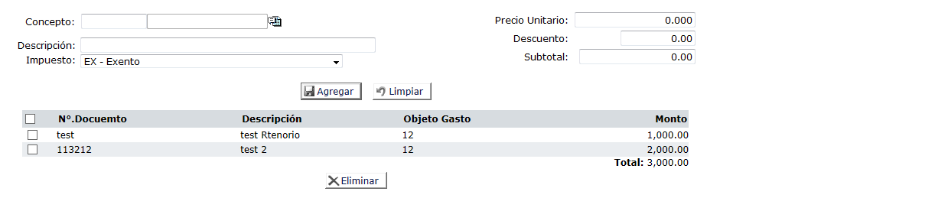

Notas:

1. El impuesto de ventas del 13% es importante que se pueda seleccionar, existen solicitudes a las que se les cobra este impuesto.
2. El proceso que se realiza actualmente cuando se realiza una solicitud de pago es realizar una cuanta por pagar en SIF (Inicio > Sistema Financiero Integral > Cuentas por Pagar > Registro de facturas)

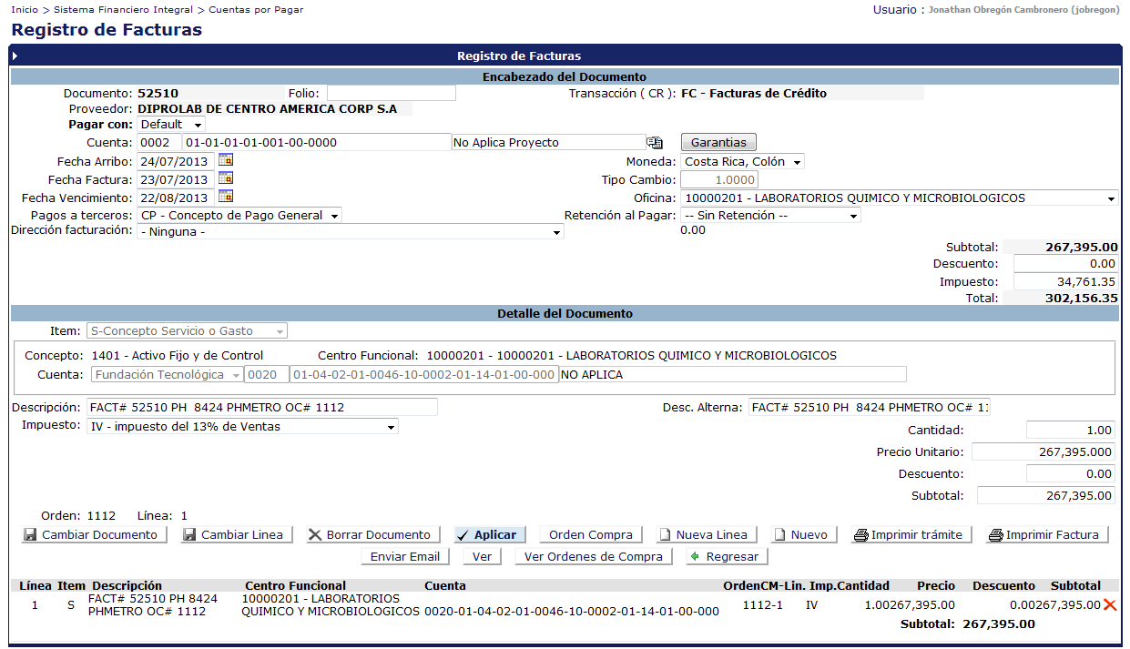

**Ordenes de Servicio**

Nota: Analizar este punto con Gioconda y Damaris, ya que las órdenes de servicio es un documento que no tiene facturas asociadas. Según Sergio si desaparece el formulario físico, no existe un documento de respaldo. (Pendiente de revisar).

http://172.20.18.33:8080/cfmx/sif/cp/operacion/RegistroFacturasCP.cfm?btnNuevo=true#